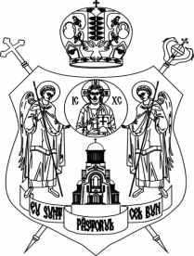
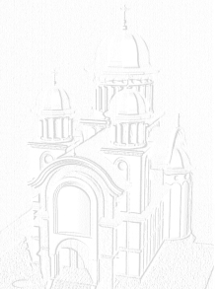
Parohia Ortodoxă „Sf. Arh. Mihail şi Gavril”
Parohia Ortodoxă „Înălţarea Domnului”
Tg. Lăpuş

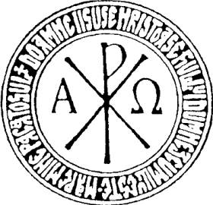

Hristos împărtăşit copiilor

Program catehetic

13 octambrie 2018 – 15 august 2019
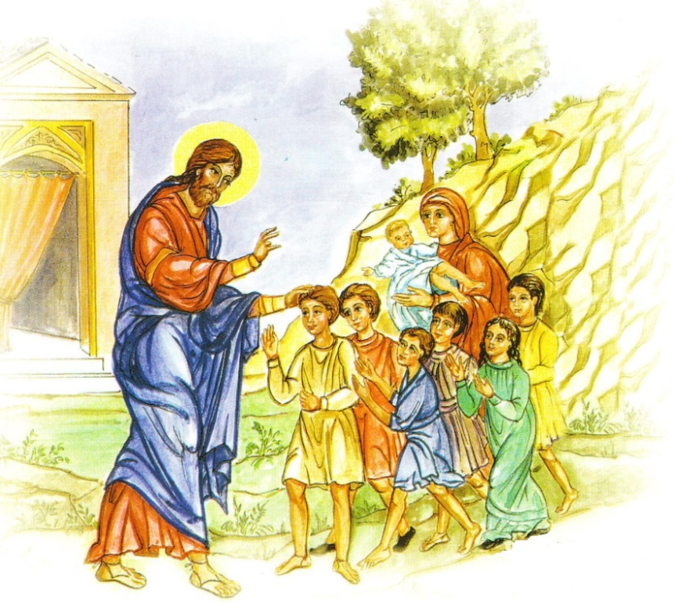
Dragi părinţi,

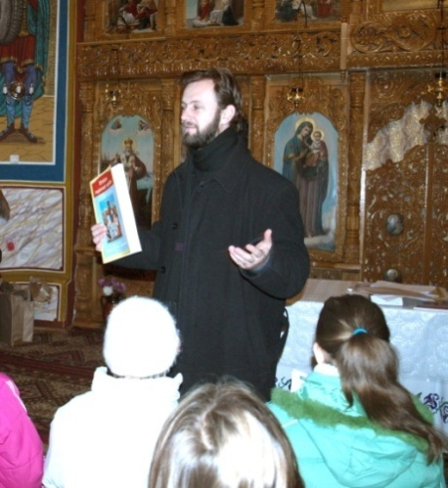
Parohia Ortodoxă „Sf. Arh. Mihail şi Gavril” şi Parohia Ortodoxă „Înălţarea Domnului” din Tg. Lăpuş au bucuria de a vă anunţa că sâmbătă, 13 octombrie 2018, va avea loc deschiderea oficială a Anului catehetic 2018-2019 la Biserica Ortodoxă „Înălţarea Domnului” Tg. Lăpuş.
„Hristos împărtăşit copiilor” este un program de catehizare pentru copii prin care se urmăreşte transmiterea şi aprofundarea învăţăturii noastre de credinţe.
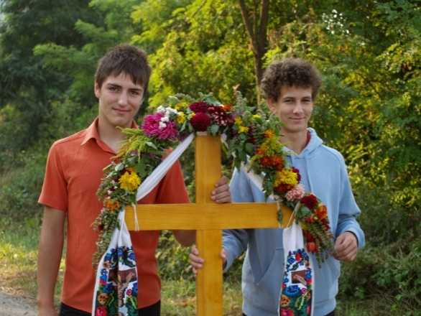
Ora de catehizare vine să completeze şi să desăvârşească educaţia creştină pe care dumneavoastră v-aţi străduit să o insuflaţi copiilor - în calitate de buni creştini ai Bisericii noastre - şi pe care dascălii de religie încearcă să o modeleze
Ora de catehizare are posibilitatea de a împlini formarea religioasă din cadrul privat al familiei şi pe cea a învăţământului public, fiind capabilă să ofere copilului dumneavostră o autentică edificare spirituală, o trăire aparte creată de atmosfera bisericească şi de întâlnirea cu părintele spiritual al comunităţii.

Dragi părinţi,
permiţând şi îndrumând copiii spre Biserică vă faceţi împlinitori ai poruncii Domnului nostru Iisus Hristos care a zis: „Lăsaţi copiii să vină la Mine şi nu-i opriţi, căci a unora ca aceştia este împărăţia lui Dumnezeu” (Evanghelia după Marcu 10,14). De asemenea, le daţi şansa să frecventeze un mediu benefic care să le cultive respectul pentru Dumnezeu, pentru Biserică şi nu în ultimul rând pentru dumneavoastră părinţii.
Programul de cateheză va cuprinde:
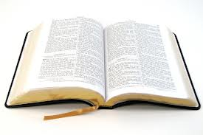
- Studiu biblic;
- prezentări şi explicări ale faptelor şi învăţăturilor Domnului nostru Iisus Hristos;

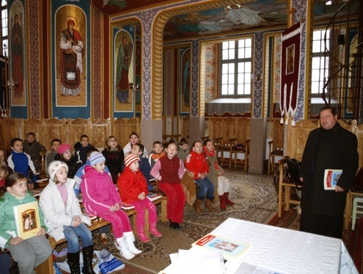
- prezentarea bisericii şi familiarizarea cu ea (Casa lui Dumnezeu, locul de rugăciune);
- învăţarea unor cântări specifice Bisericii noastre (colinde, cântări din cadrul Sf. Liturghii );

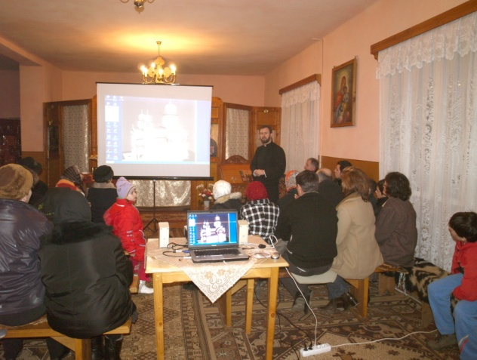

- vizionarea unor filme cu conţinut religios, etc.

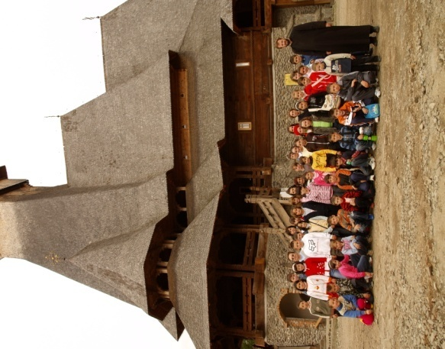

- pelerinaje

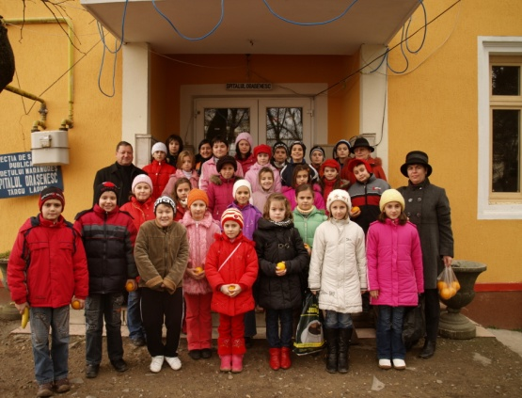

- vizite la spitale în vederea mângâierii suferinţei celor bolnavi şi a răspândirii Vestei celei Bune prin colinde şi prin fapte bune

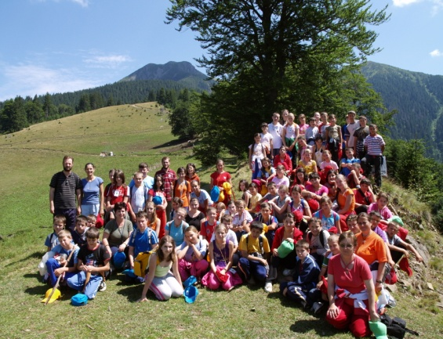

- Tabăra de vară „Dragoste şi Prietenie”

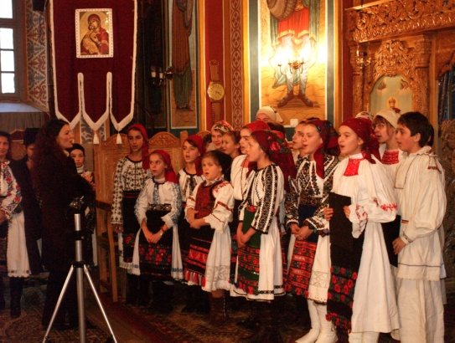

- Spectacole de colinde

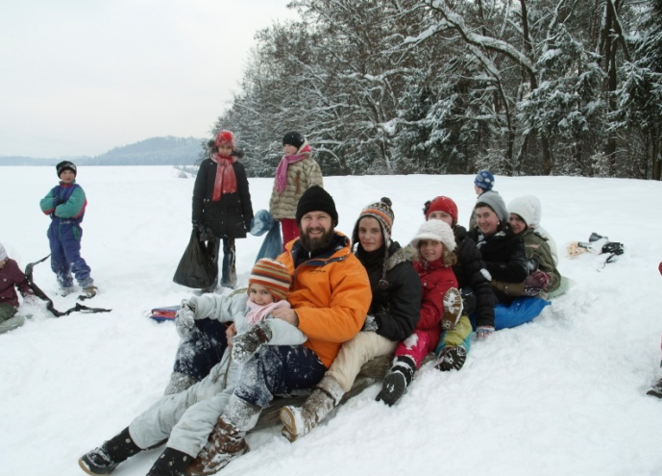

- Activităţi recreative

Locul de întâlnire: Biserica Ortodoxă „Înălţarea Domnului” Tg. Lăpuş
( lângă Autogară )
Ziua de întâlnire: sâmbăta

Ora de întâlnire: 10.00 - 11-00 (clasa a IV-a)
11.00 – 12.00 ( clasa a V-a – a VI-a)
12.00 – 13.00 (clasa a VII-a – a VIII)

EPISCOPIA ORTODOXĂ ROMÂNĂ A MARAMUREŞULUI ŞI SĂTMARULUI
Protopopiatul Lăpuş
Parohia Ortodoxă „Sf. Arh. Mihail şi Gavril”
Parohia Ortodoxă „Înălţarea Domnului”

FORMULAR DE ÎNSCRIERE la Ora de Cateheză

Subsematul (numele şi prenumele PĂRINTELUI)__________________________
domiciliat în Tg. Lăpuş, str. ____________________, bl. ___, sc.__, etaj___, ap. / nr. _____, îmi exprim prin prezenta cerere dorinţa şi acordul ca fiul (- ca) meu (mea) (numele COPILULUI)_______________________________ , elev în clasa __________________, la şcoala _______________________________________________, să participe la programul de catehizare « Hristos împărtăşit copiilor » care se organizează de către Parohia Ortodoxă "Sf. Arh. Mihail şi Gavril” şi Parohia Ortodoxă “Înălţarea Domnului” din Tg. Lăpuş în anul 2018 – 2019.
Semnătura PĂRINTELUI sau a TUTORELUI Semnătura copilului

DATE CONTACT : Telefon părinţi _____________________________________
Telefon copil

